TF | THESISFLOW  Σύστημα Υποστήριξης Διπλωματικών Εργασιών
ΑΝΑΦΟΡΑ LIVE ACCEPTANCE TEST
Έλεγχος πλήρους λειτουργικότητας, responsive συμπεριφοράς και οπτική τεκμηρίωση
Ημερομηνία | 8 Αυγούστου 2026
Περιβάλλον | Τοπικός Flask server · 127.0.0.1:5001 · απομονωμένη αντιγραφή SQLite
Ρόλοι | Φοιτητής · Διδάσκων · Γραμματεία
Ετυμηγορία | PASS — 1 UI σφάλμα εντοπίστηκε, διορθώθηκε και επανελέγχθηκε επιτυχώς

Συνολικό αποτέλεσμα: PASS
Οι βασικές ροές της εκφώνησης λειτούργησαν end-to-end. Δεν καταγράφηκαν HTTP 500, η τελική κονσόλα του browser ήταν καθαρή και η απομονωμένη βάση πέρασε integrity και foreign-key checks.

20  routes / endpoints | 34  screenshots | 7/7  pytest | 0  HTTP 500 / final console errors

1. Συνοπτικό αποτέλεσμα
Ο έλεγχος έγινε σε πραγματικό running instance, με browser αλληλεπίδραση στις σελίδες, live HTTP requests στα machine-readable endpoints, μεταβολές σε απομονωμένη βάση δεδομένων και επαναληπτικό automated test suite. Η κανονική βάση prisma/dev.db δεν χρησιμοποιήθηκε για τις δοκιμές και διατηρήθηκε ως είχε.

1.1 Μεθοδολογία
Απομόνωση | Αντίγραφο prisma/live_test_acceptance.db με DATABASE_URL μόνο για το test server.
Browser | Πραγματικά logins, πλοήγηση, submit, reload/persistence checks και screenshots.
HTTP/API | Auth guards, CSRF, JSON/XML feeds, date filtering, CSV/JSON export και multipart uploads.
Κώδικας | pytest, py_compile, node --check και pip check μετά τη διόρθωση.
Δεδομένα | PRAGMA integrity_check=ok και 0 foreign-key violations.

1.2 Coverage matrix
Περιοχή | Live έλεγχος / απόδειξη | Αποτέλεσμα
Authentication / RBAC | Έγκυρο και άκυρο login, logout, 401 χωρίς σύνδεση, 403 σε λάθος ρόλο, 400 χωρίς CSRF. | PASS
Φοιτητής | Dashboard, διπλωματική, επιτροπή, uploads/materials, παρουσίαση, προφίλ, αποθετήριο, πρακτικό. | PASS
Τριμελής | Αποστολή 2 προσκλήσεων, αποδοχή από 2 διδάσκοντες, ενεργοποίηση επιτροπής. | PASS
Διδάσκων | Topic CRUD, PDF περιγραφή, αρχική ανάθεση/ακύρωση, σημειώσεις, βαθμολογία, στατιστικά, exports. | PASS
Γραμματεία | Προβολές, παρουσίαση, πρακτικό ανάθεσης, περάτωση, preview/import προσώπων και status. | PASS
Δημόσια feeds | JSON/XML, Content-Type, date range και έγκυρη δομή/αποτελέσματα. | PASS
Responsive | Viewport 390×844 px, innerWidth 390, document width 375, χωρίς horizontal overflow. | PASS
Σταθερότητα | 7/7 pytest, syntax checks, dependency check, DB integrity, 0 HTTP 500. | PASS

2. Live ροές που εκτελέστηκαν
Περιοχή | Live έλεγχος / απόδειξη | Αποτέλεσμα
Προφίλ φοιτητή | Αλλαγή διεύθυνσης/τηλεφώνων και reload· οι τιμές παρέμειναν. | PASS
Παρουσίαση | Online παρουσίαση με τίτλο, ημερομηνία και meeting URL· επιτυχής αποθήκευση. | PASS
Αρχεία / υλικό | Προσθήκη URL και πραγματικό multipart PDF upload· εμφανίστηκε στο UI. | PASS
Προσκλήσεις | Επιλογή P002/P003, αποστολή και αποδοχή· 2 ενεργά μέλη στη βάση. | PASS
Θέμα | Δημιουργία, επεξεργασία, hide/unhide και PDF περιγραφή. | PASS
Ανάθεση | Ανάθεση δοκιμαστικού θέματος σε S006 και ακύρωση μέσω protected endpoint. | PASS
Σημείωση | Αποθήκευση ιδιωτικής σημείωσης μετά τη διόρθωση· μήνυμα επιτυχίας χωρίς console error. | PASS
Βαθμολόγηση | 3 βαθμολογίες, μέσος τελικός βαθμός 8,72 και παραγωγή πρακτικού. | PASS
Αποθετήριο | Καταχώριση Nemertes URL και επιβεβαίωση τελικής κατάστασης. | PASS
Γραμματεία | Αλλαγή παρουσίασης, πρακτικό LIVE-42/2026, περάτωση και import νέων εγγραφών. | PASS

2.1 Ακριβή αποτελέσματα endpoint checks
Auth / security | invalid login=401 · unauth admin=401 · student→admin=403 · missing CSRF=400
Public JSON | 200 · application/json · 1 αποτέλεσμα · date filter 200/1 αποτέλεσμα
Public XML | 200 · application/xml · έγκυρο <presentations> root
CSV export | 200 · text/csv · 1.005 bytes · header present
JSON export | 200 · application/json · 1 row

3. Εύρημα και διόρθωση
Βρέθηκε ένα πραγματικό UI σφάλμα
Η ιδιωτική σημείωση αποθηκευόταν στη βάση, αλλά η φόρμα εμφάνιζε “Cannot read properties of null (reading 'reset')”. Το async handler χρησιμοποιούσε event.currentTarget μετά από await.

Αρχείο | thesis_app/static/js/professor.js
Αιτία | Το event.currentTarget δεν είναι ασφαλές να διαβάζεται μετά από await στο συγκεκριμένο event lifecycle.
Διόρθωση | Αποθήκευση const form = event.currentTarget πριν από το await και χρήση form.text / form.reset().
Επανέλεγχος | Νέα σημείωση αποθηκεύτηκε, η φόρμα καθάρισε, εμφανίστηκε μήνυμα επιτυχίας και η κονσόλα έμεινε χωρίς errors.

3.1 Περιορισμοί του browser client
Ο Edge extension client δεν επέτρεψε τοπική επιλογή αρχείου μέσω file chooser και μπλόκαρε την άμεση οπτική εμφάνιση raw JSON/XML URLs. Δεν πρόκειται για αστοχία της εφαρμογής: τα ίδια uploads εκτελέστηκαν με πραγματικό multipart HTTP request και επαληθεύτηκαν στο UI, ενώ τα feeds επαληθεύτηκαν με live HTTP status, Content-Type, δομή και date filtering.

3.2 Καθαρισμός
Μετά την ολοκλήρωση σταμάτησε ο test server και αφαιρέθηκαν μόνο η απομονωμένη test DB, τα δύο test-upload PDFs, το προσωρινό cookie file και τα προσωρινά server logs. Τα screenshots και η παρούσα αναφορά διατηρήθηκαν. Η κανονική prisma/dev.db δεν διαγράφηκε ούτε χρησιμοποιήθηκε από το test server.

4. Τελικοί αυτοματοποιημένοι έλεγχοι
Περιοχή | Live έλεγχος / απόδειξη | Αποτέλεσμα
pytest | .venv\Scripts\python.exe -m pytest -q | 7/7 PASS
Python syntax | python -m py_compile σε thesis_app και tests | PASS
JavaScript syntax | node --check σε όλα τα thesis_app/static/**/*.js | PASS
Dependencies | .venv\Scripts\python.exe -m pip check | PASS
SQLite integrity | PRAGMA integrity_check | ok
Foreign keys | PRAGMA foreign_key_check | 0 violations
Server log | Αναζήτηση 500 / traceback / error / exception | 0 ευρήματα
Browser console | Τελική ανάγνωση error-level console log | 0 errors

4.1 Τελική αξιολόγηση
Έτοιμο για παρουσίαση
Η εφαρμογή καλύπτει τις ελεγμένες ροές της εκφώνησης και το dashboard είναι καθαρό, συνεπές ανά ρόλο και responsive. Η αναφορά ξεχωρίζει όσα επαληθεύτηκαν σε UI, API, test suite και βάση, ώστε η παρουσίαση να είναι απλή και τεκμηριωμένη.

5. Οπτική τεκμηρίωση
Ακολουθούν τα 34 πραγματικά screenshots του live acceptance test. Οι λεζάντες αντιστοιχούν στις ροές και στα post-action states που επαληθεύτηκαν.

5.1 Σύνδεση και αρχική πλοήγηση
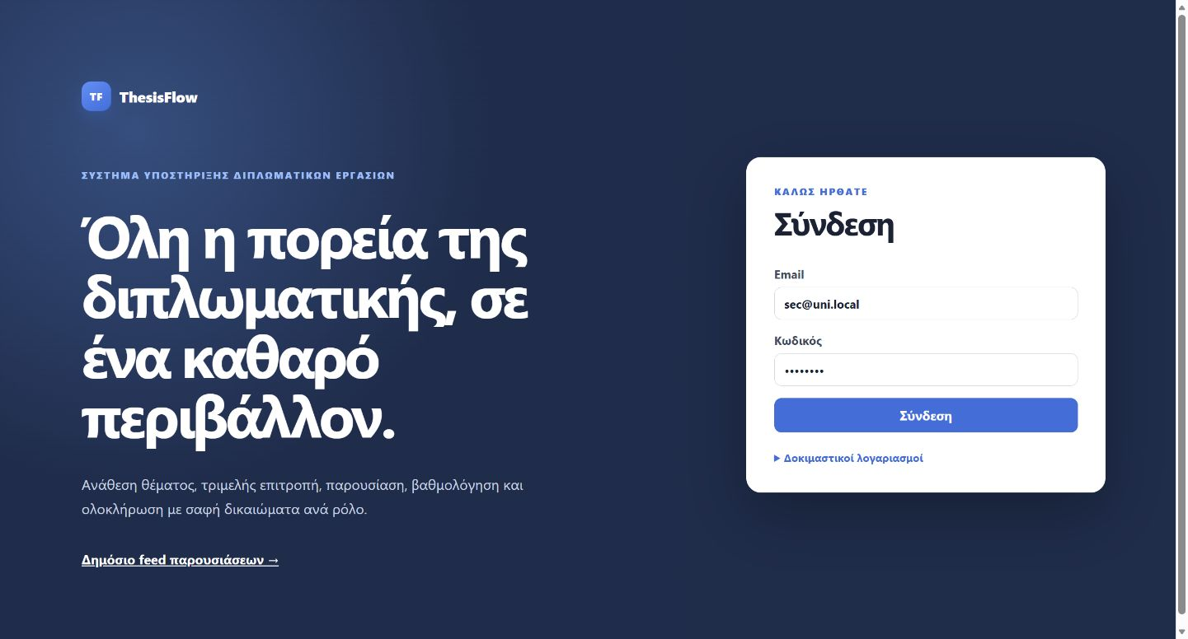
Εικ. 01 — Σελίδα σύνδεσης και δημόσιος σύνδεσμος παρουσιάσεων
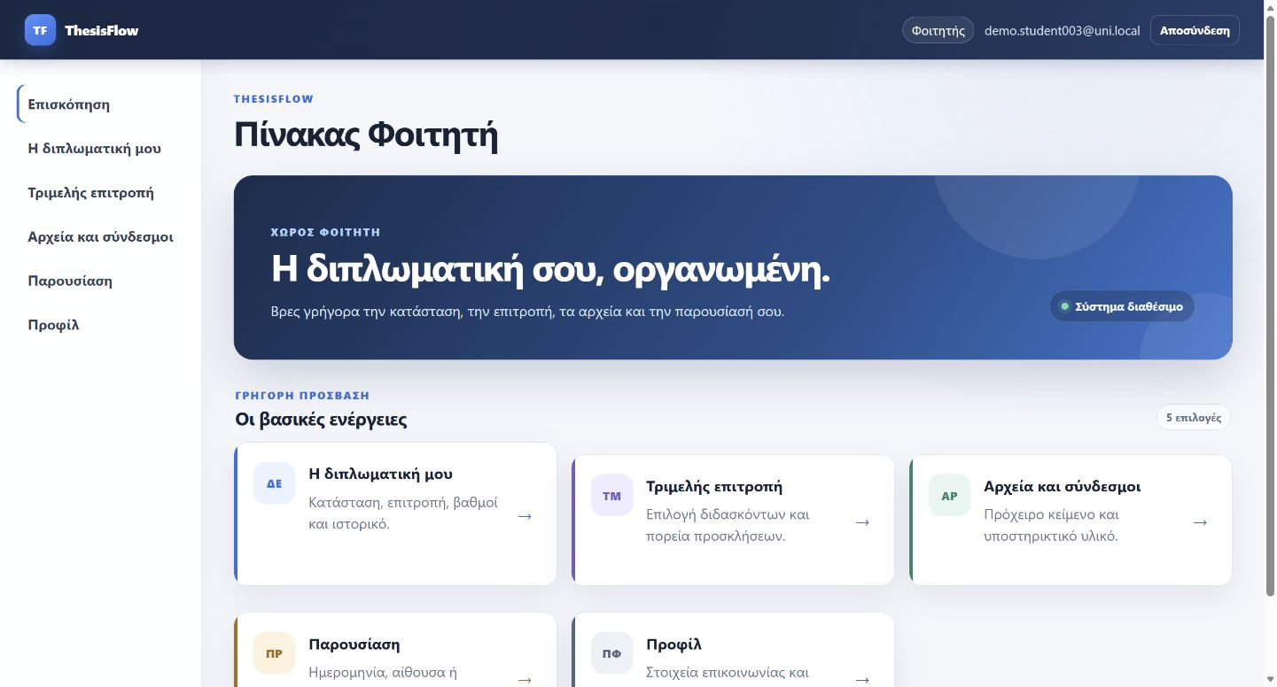
Εικ. 02 — Dashboard φοιτητή

5.2 Φοιτητής
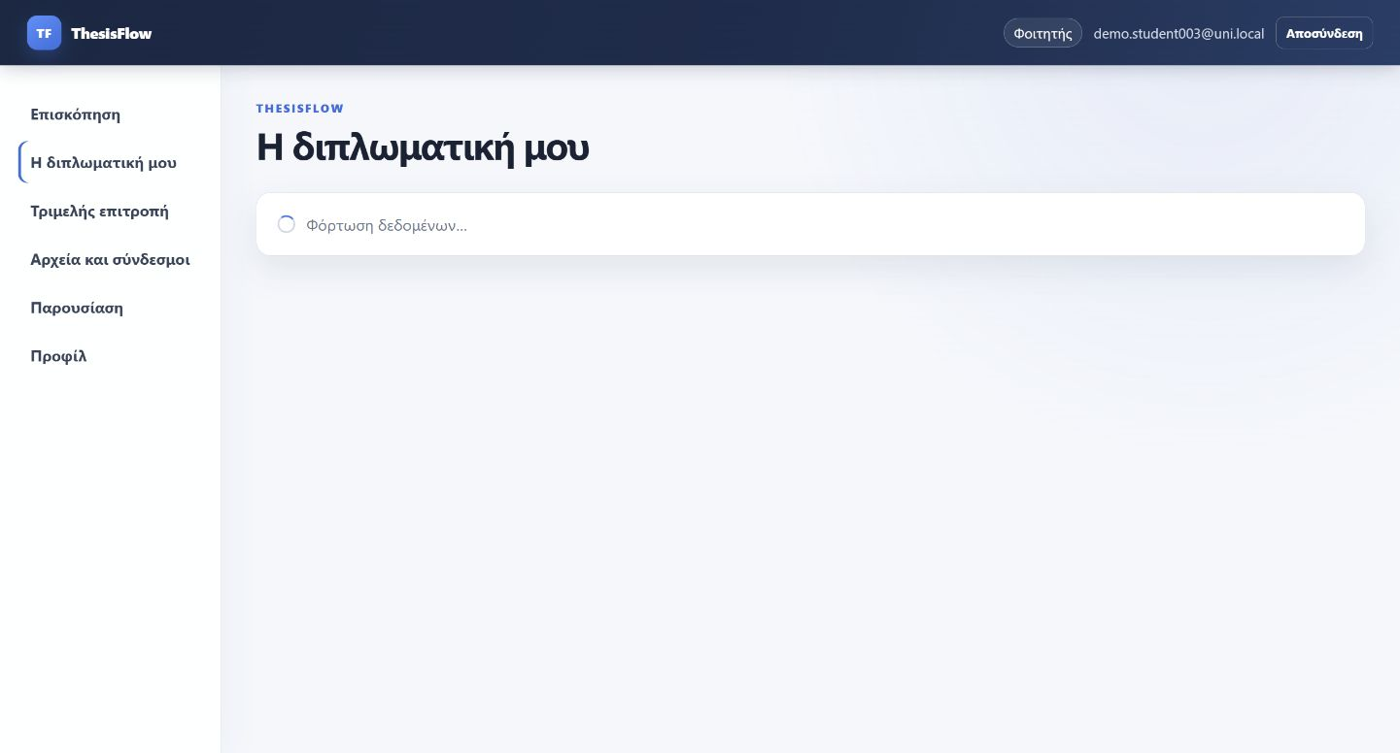
Εικ. 03 — Βασική προβολή διπλωματικής φοιτητή
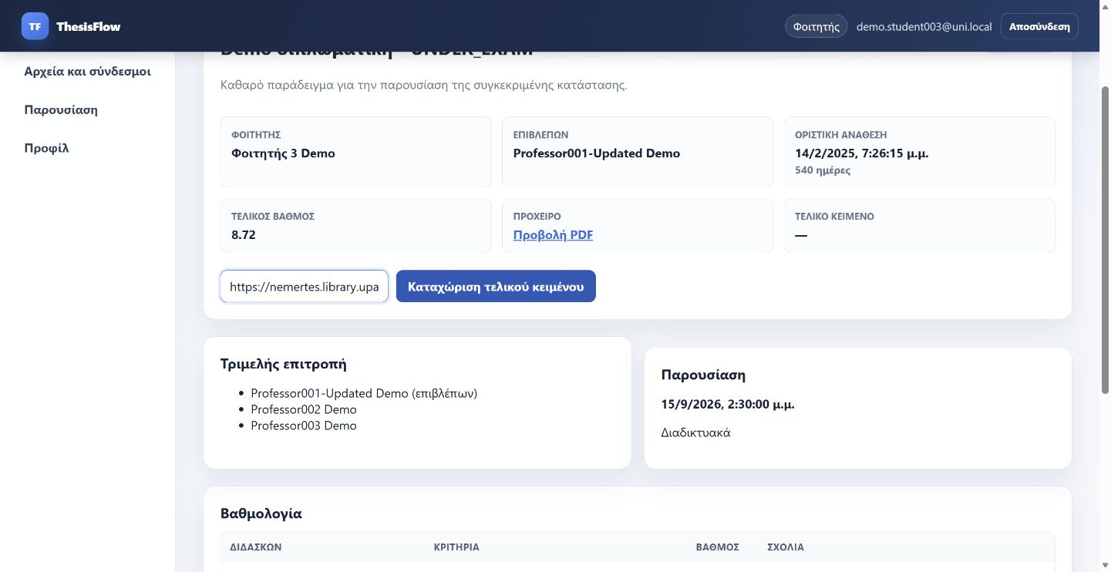
Εικ. 04 — Τελικός βαθμός, αποθετήριο και πλήρη δεδομένα διπλωματικής

5.3 Φοιτητής
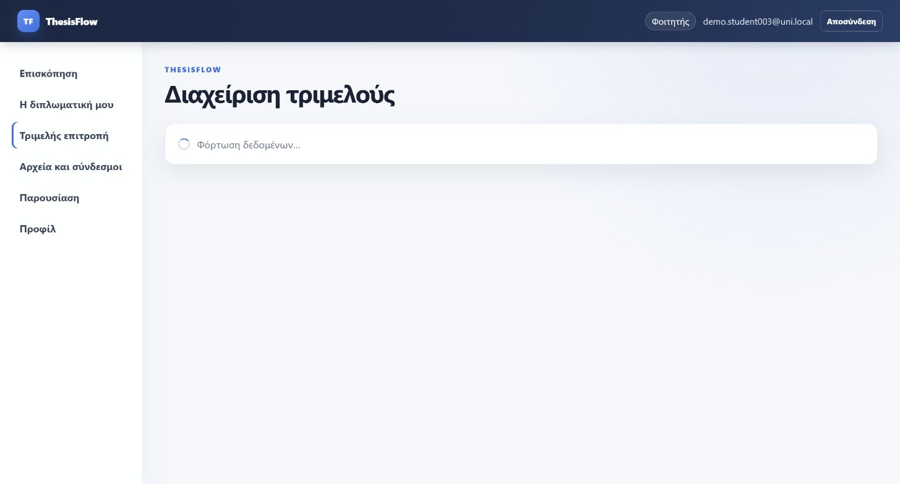
Εικ. 05 — Προβολή τριμελούς επιτροπής
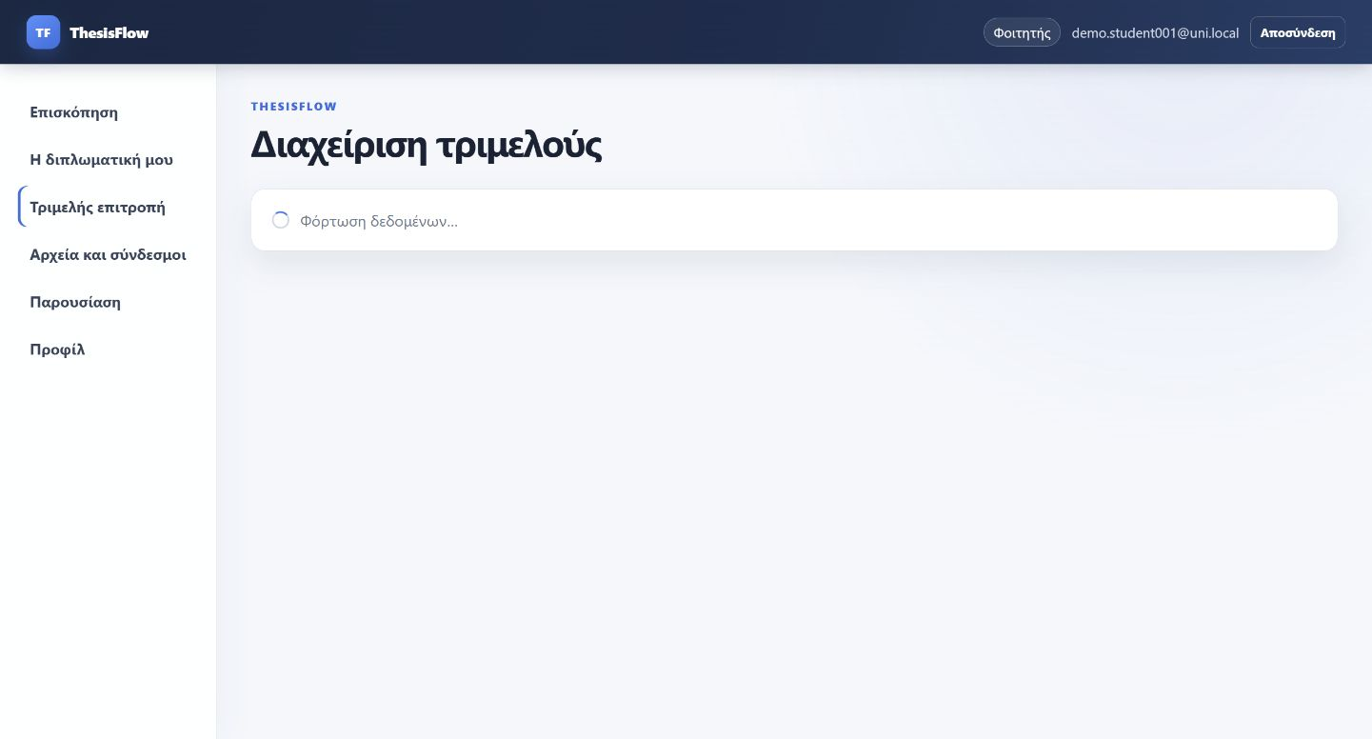
Εικ. 06 — Φόρμα επιλογής μελών επιτροπής

5.4 Φοιτητής
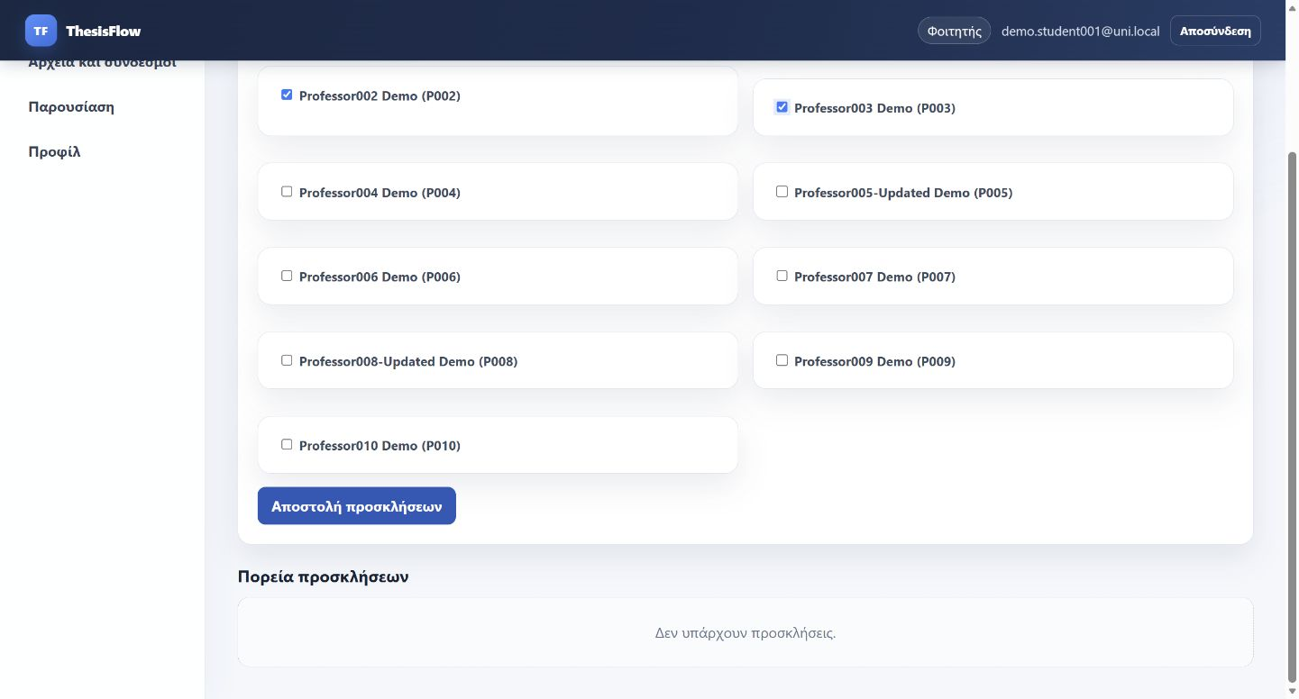
Εικ. 07 — Επιβεβαίωση αποστολής προσκλήσεων
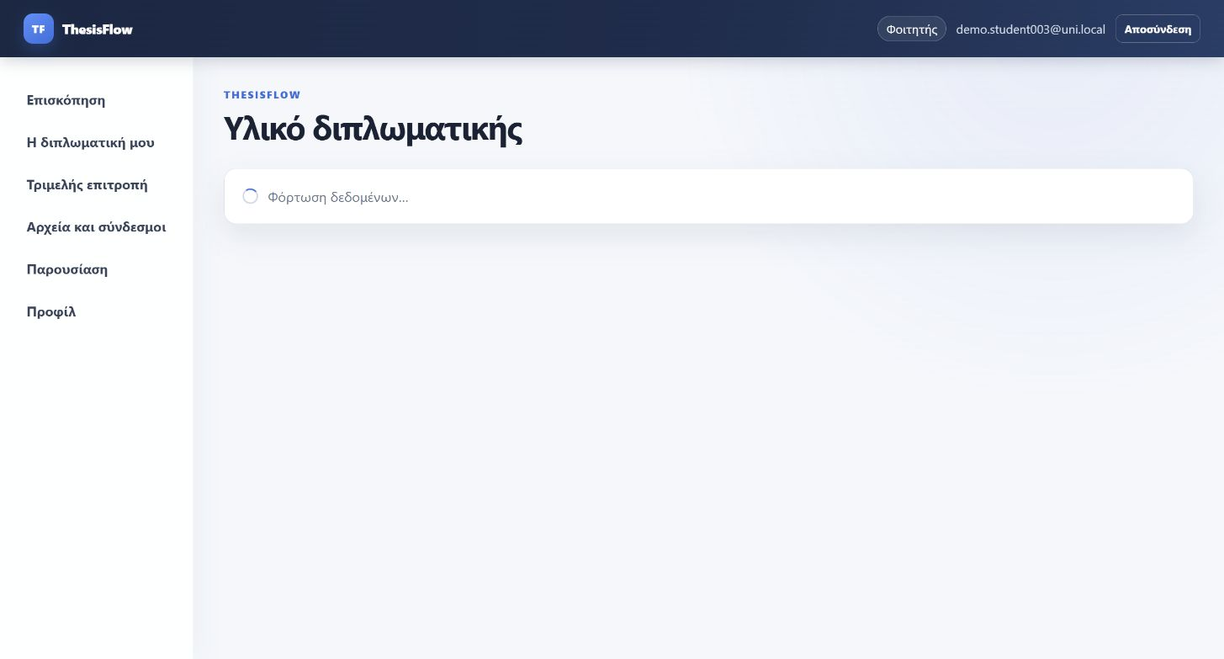
Εικ. 08 — Σελίδα αρχείων και συνδέσμων πριν από τις ενέργειες

5.5 Φοιτητής
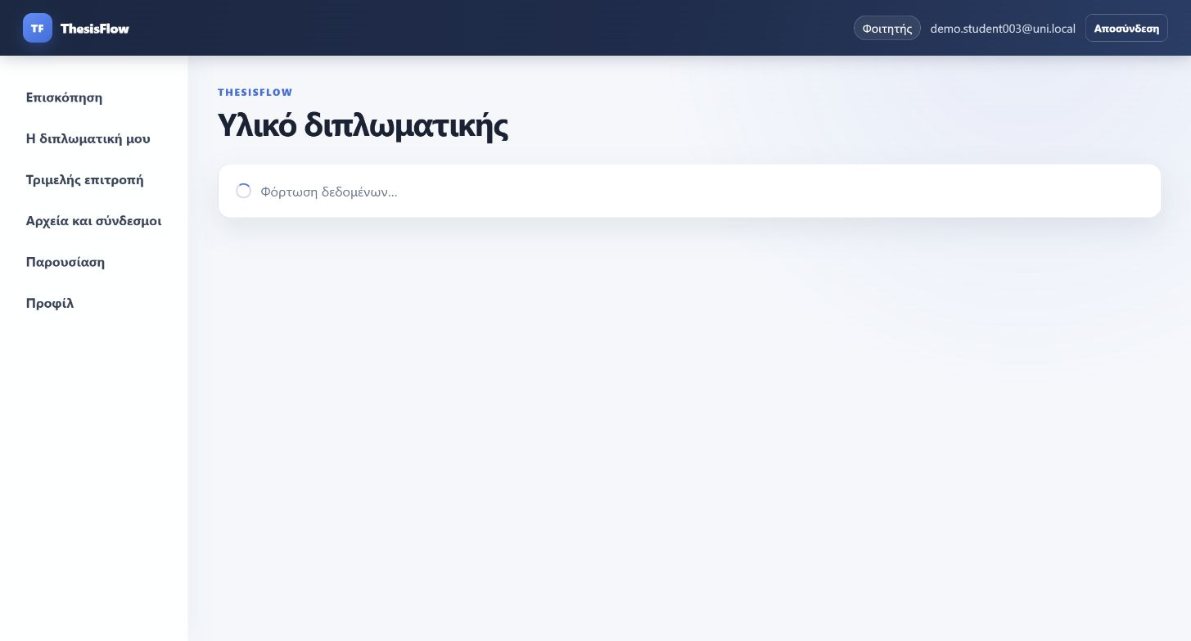
Εικ. 09 — Σελίδα αρχείων μετά από PDF upload και προσθήκη συνδέσμου
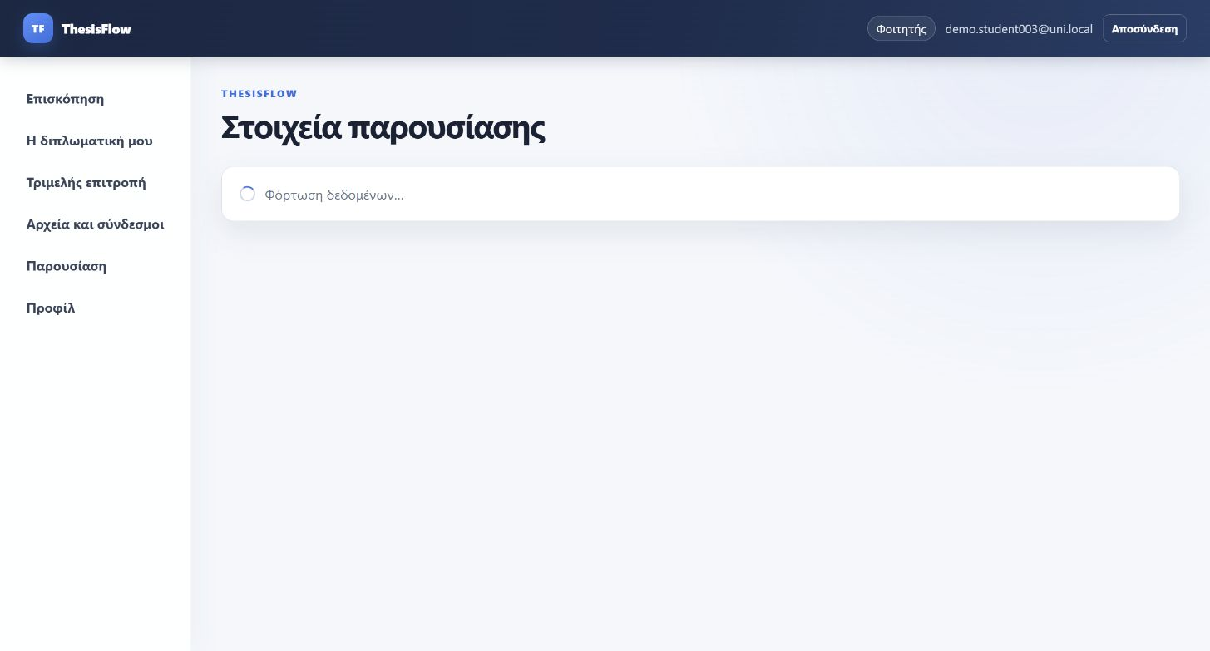
Εικ. 10 — Φόρμα στοιχείων παρουσίασης

5.6 Φοιτητής
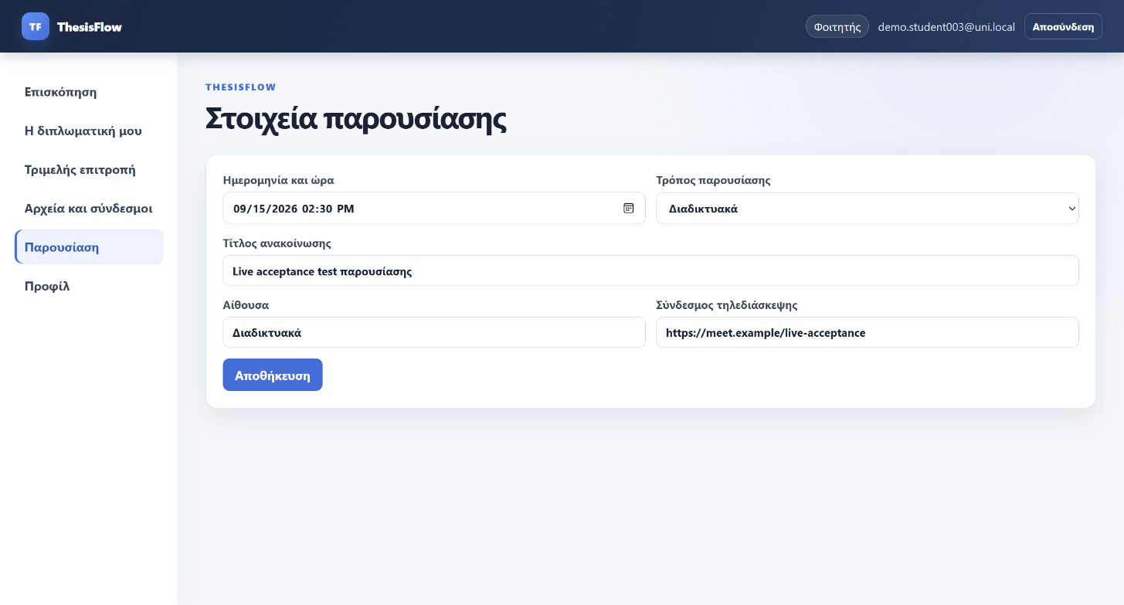
Εικ. 11 — Επιτυχής ενημέρωση online παρουσίασης
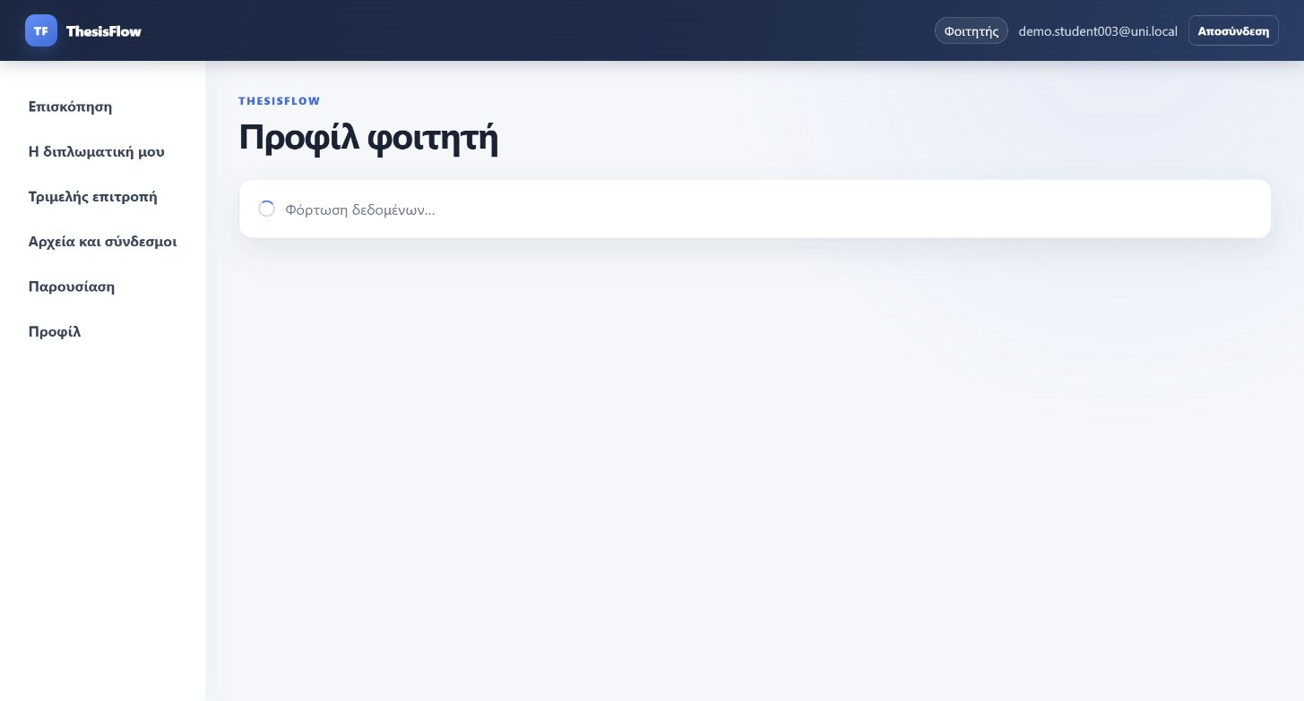
Εικ. 12 — Φόρμα προφίλ φοιτητή

5.7 Φοιτητής
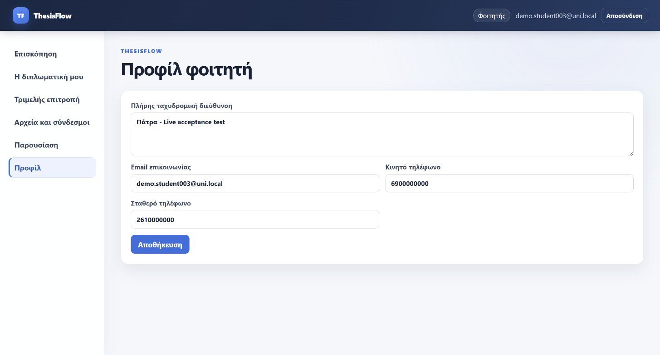
Εικ. 13 — Επιτυχής ενημέρωση και επαναφόρτωση προφίλ
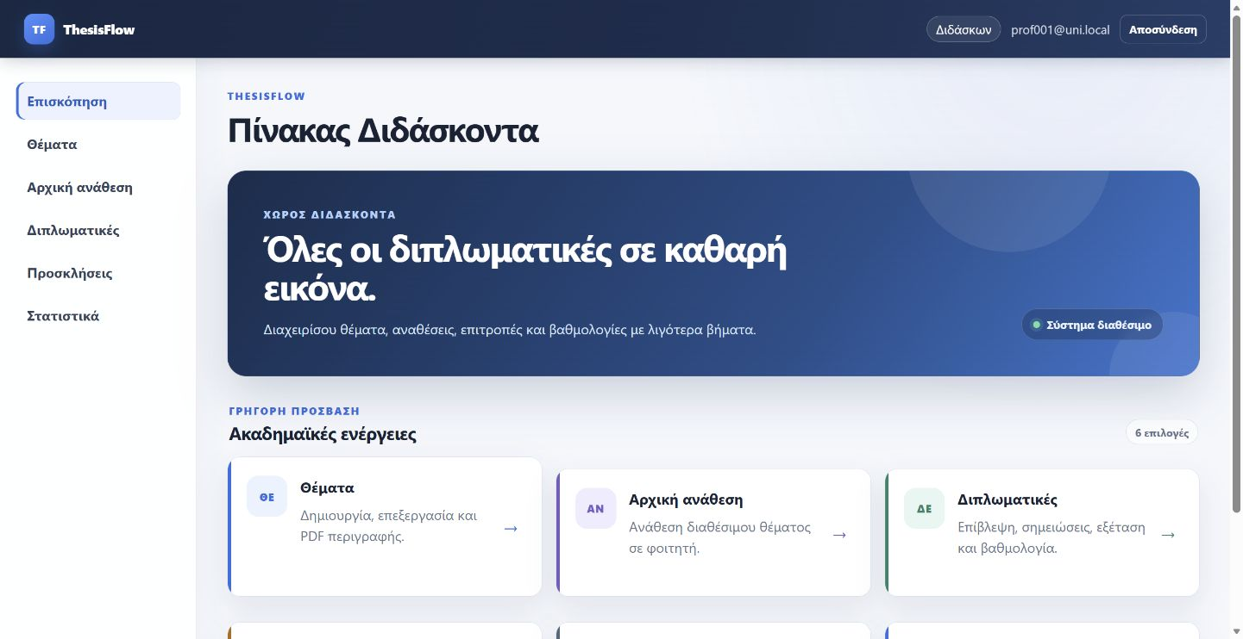
Εικ. 14 — Dashboard διδάσκοντα

5.8 Διδάσκων
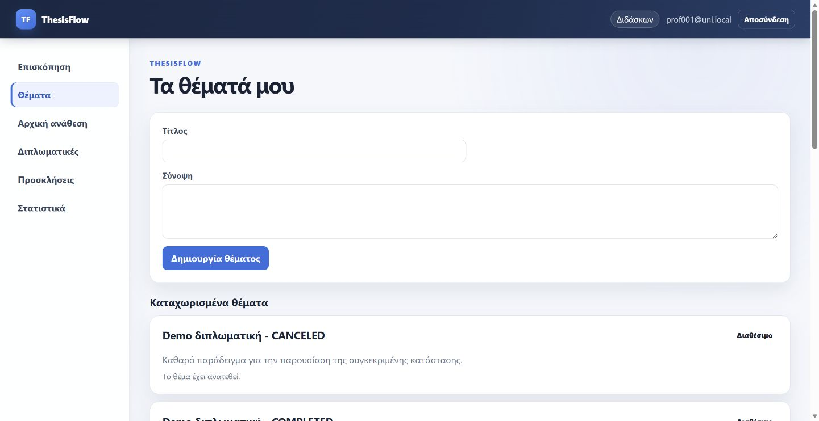
Εικ. 15 — Διαχείριση θεμάτων
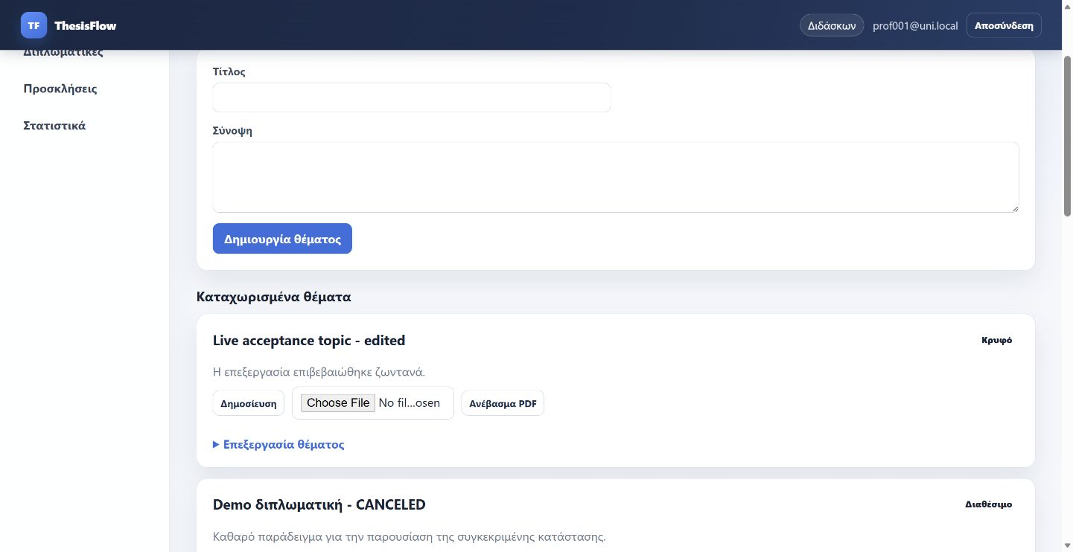
Εικ. 16 — Live δημιουργία, επεξεργασία και απόκρυψη θέματος

5.9 Διδάσκων
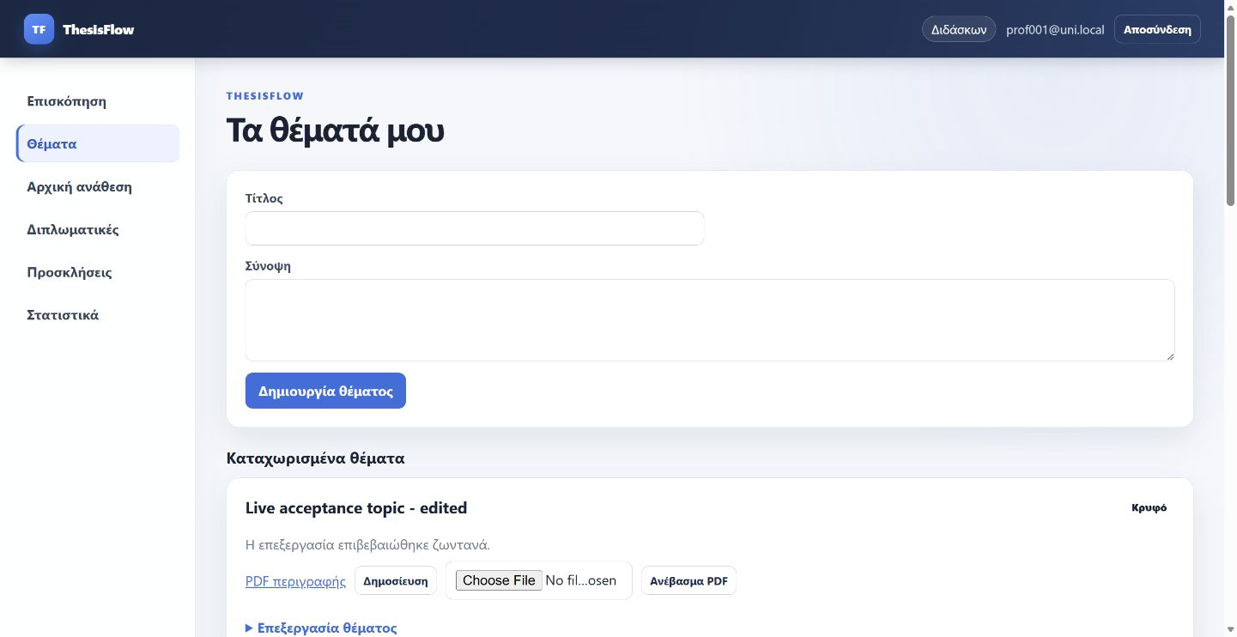
Εικ. 17 — PDF περιγραφής θέματος μετά το upload
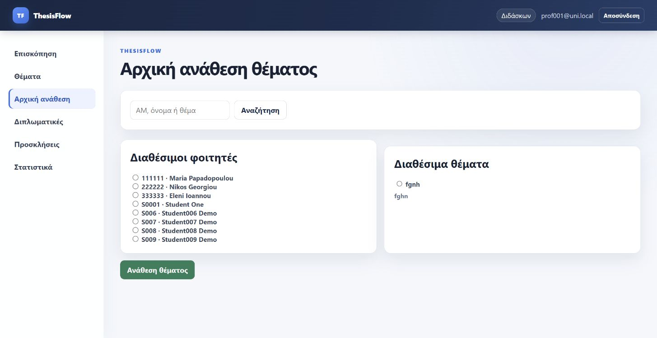
Εικ. 18 — Αρχική ανάθεση θέματος

5.10 Διδάσκων
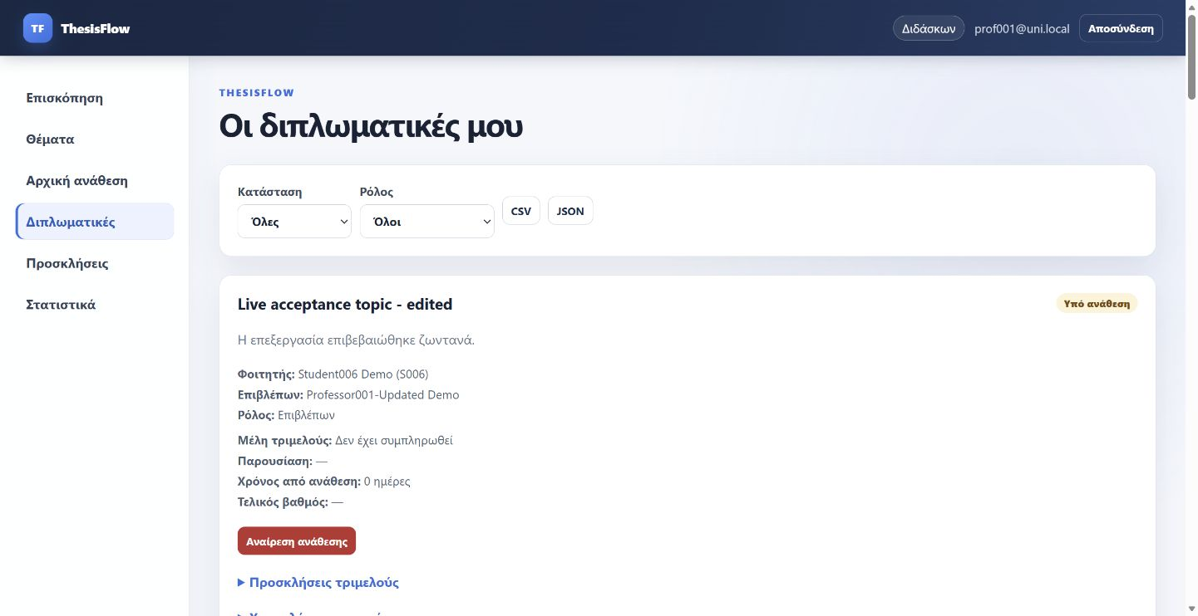
Εικ. 19 — Επιτυχής αρχική ανάθεση σε φοιτητή
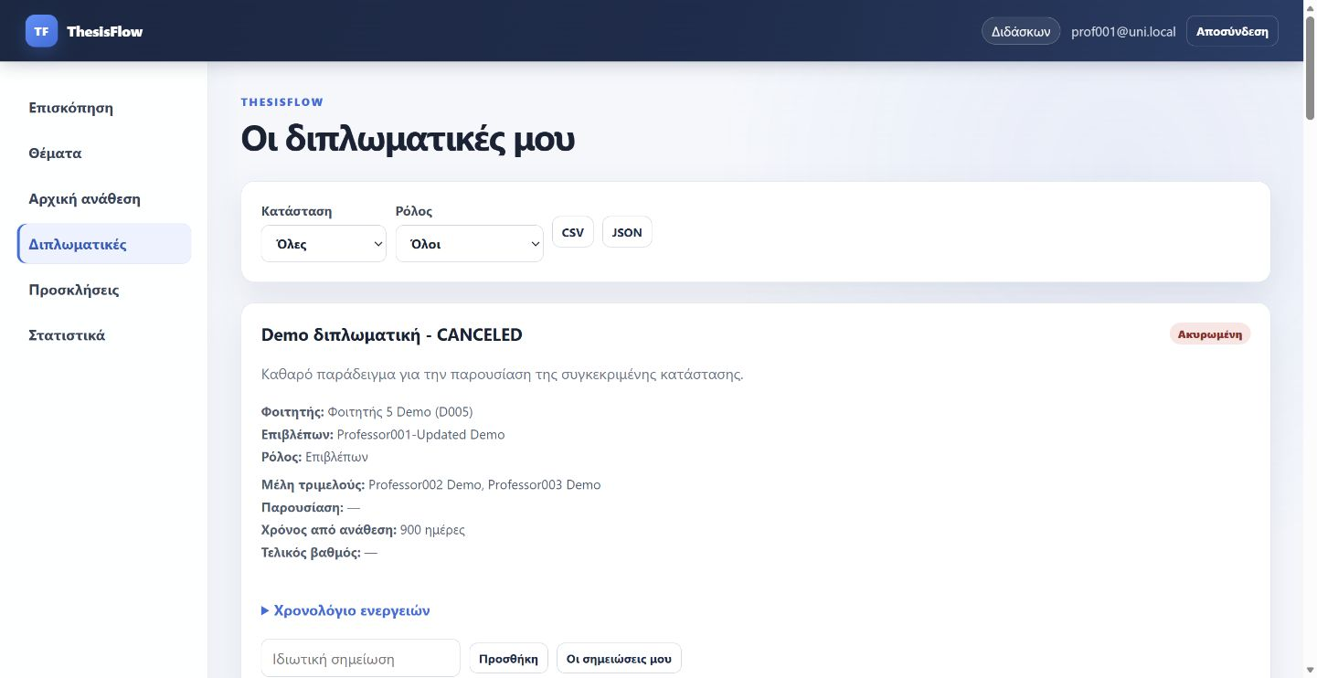
Εικ. 20 — Διαχείριση διπλωματικών διδάσκοντα

5.11 Διδάσκων
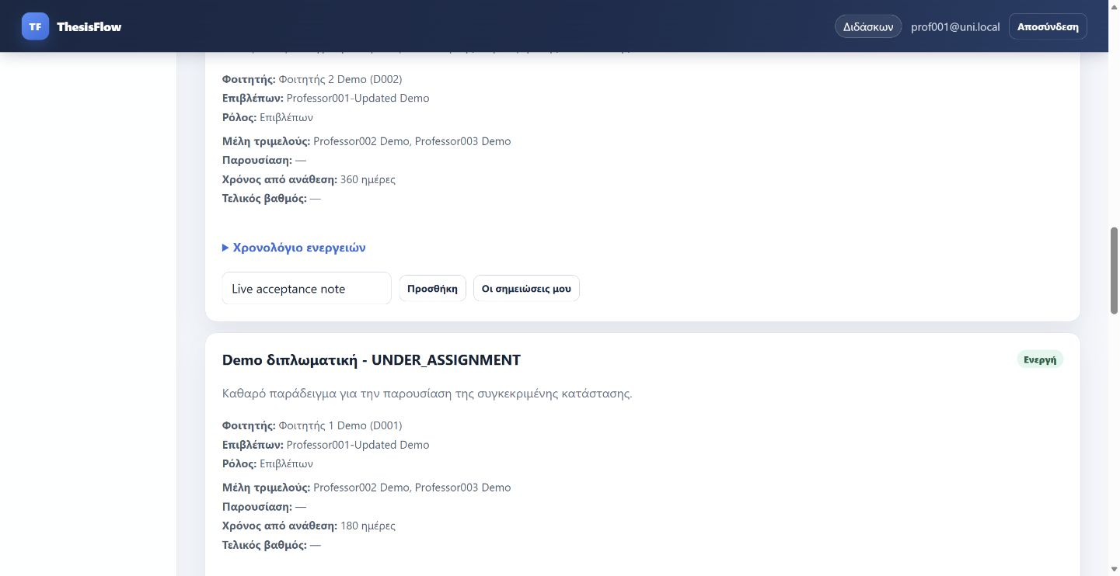
Εικ. 21 — Αρχικό live εύρημα στη φόρμα ιδιωτικής σημείωσης
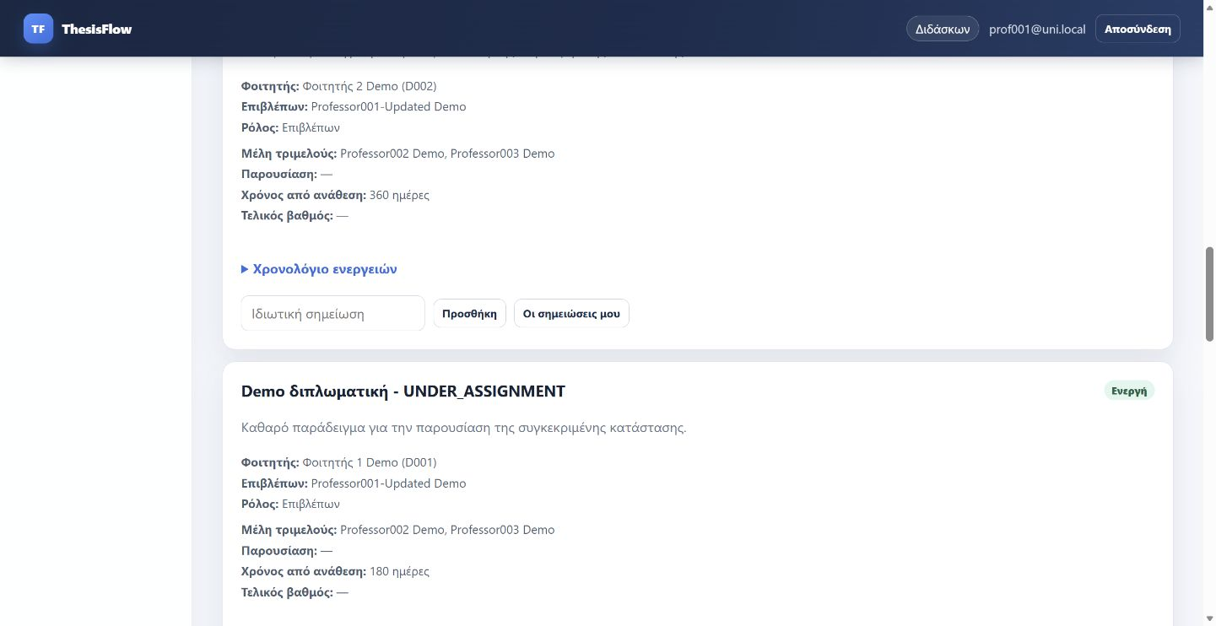
Εικ. 22 — Επιτυχής επανέλεγχος ιδιωτικής σημείωσης μετά τη διόρθωση

5.12 Διδάσκων
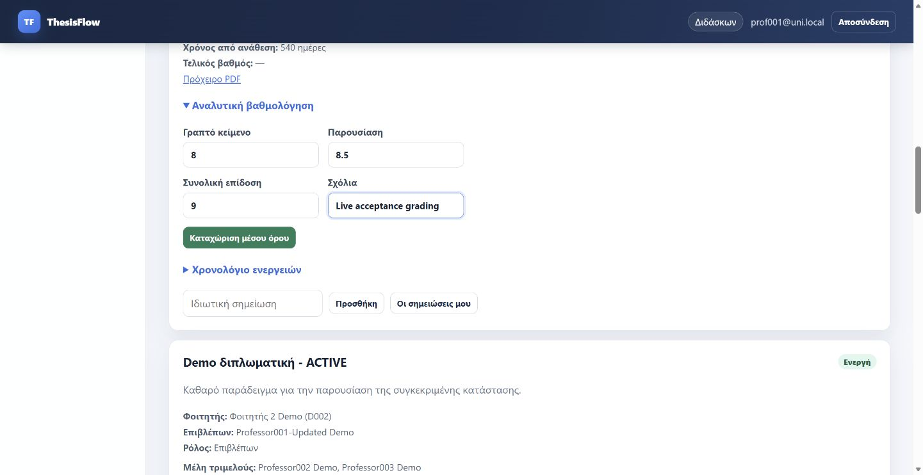
Εικ. 23 — Επιτυχής αναλυτική βαθμολόγηση
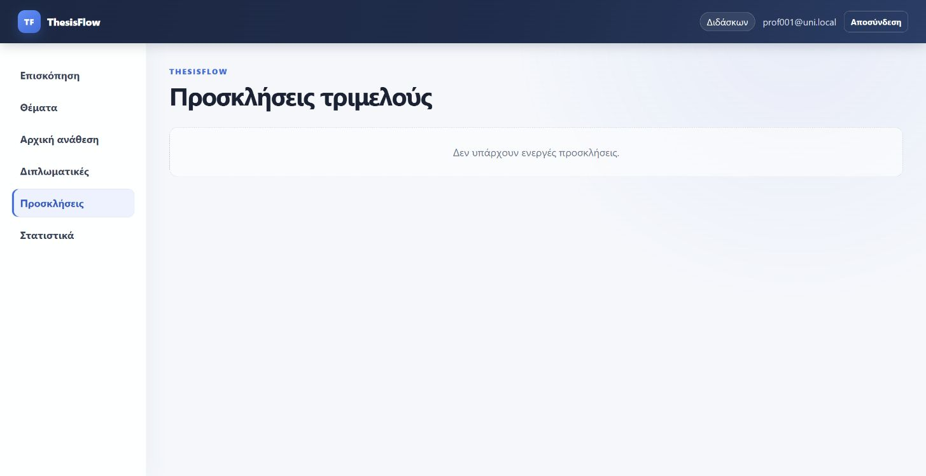
Εικ. 24 — Λίστα προσκλήσεων τριμελούς

5.13 Διδάσκων
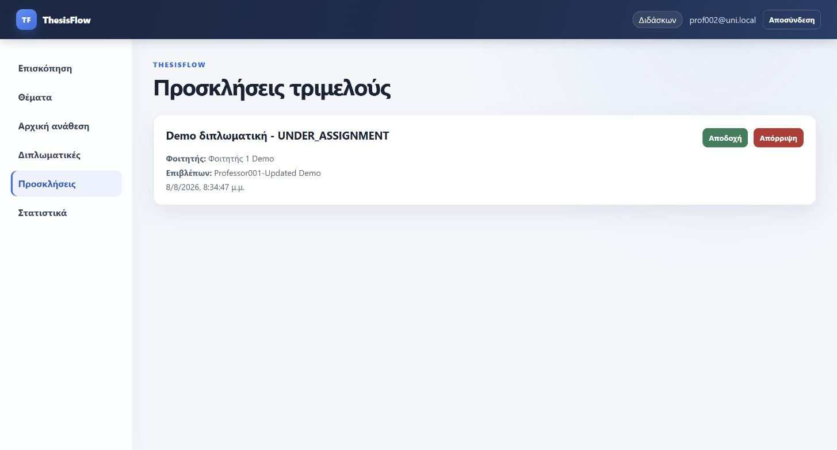
Εικ. 25 — Ενεργή πρόσκληση πριν από αποδοχή
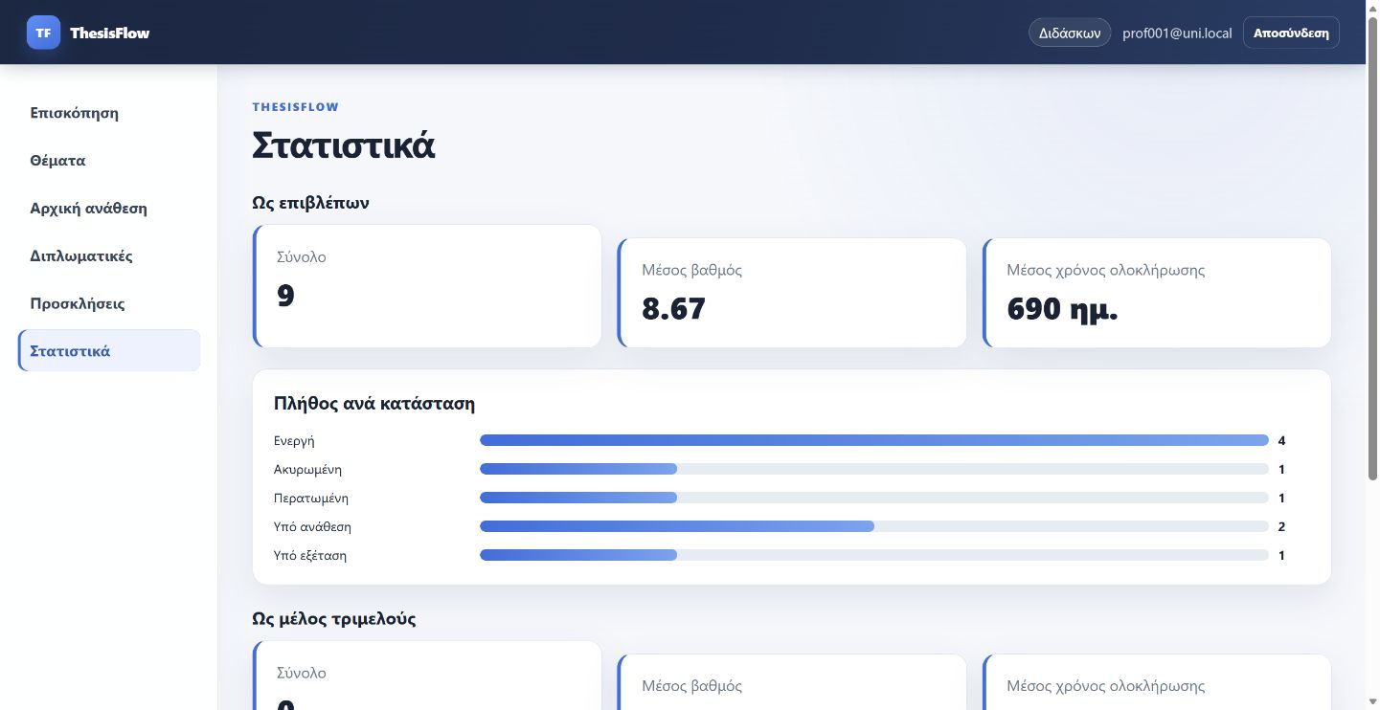
Εικ. 26 — Στατιστικά διδάσκοντα

5.14 Πρακτικό εξέτασης
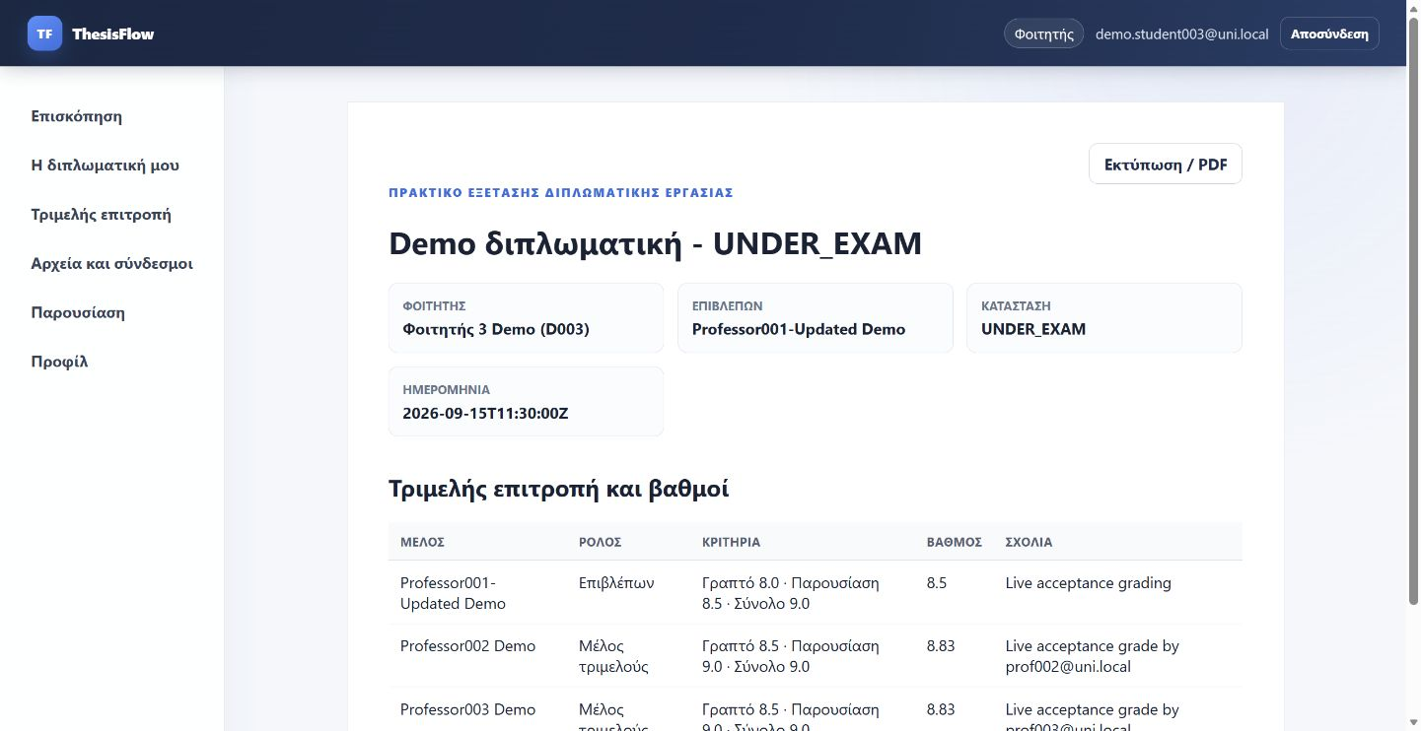
Εικ. 27 — Πρακτικό εξέτασης με τελικό βαθμό 8,72
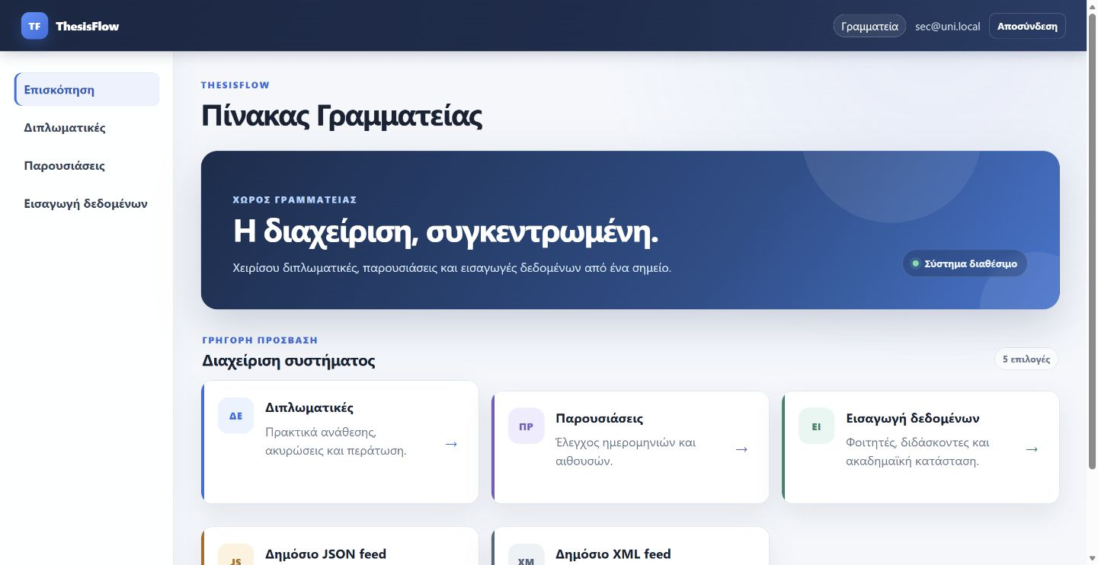
Εικ. 28 — Dashboard γραμματείας και κάρτες δημόσιων feeds

5.15 Γραμματεία
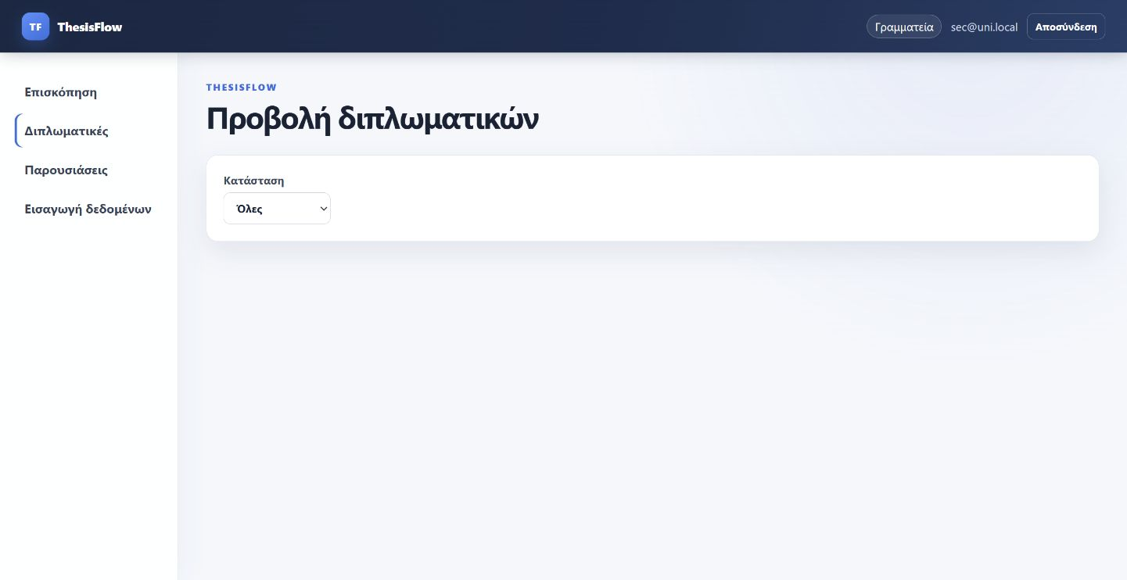
Εικ. 29 — Προβολή και διαχείριση διπλωματικών γραμματείας
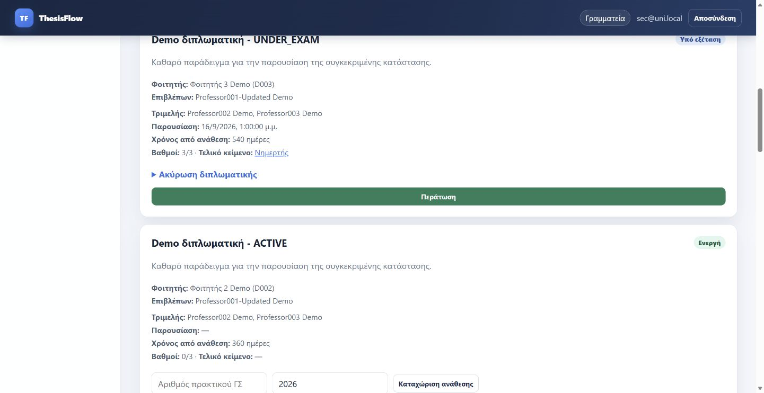
Εικ. 30 — Επιτυχής μετάβαση διπλωματικής σε Περατωμένη

5.16 Γραμματεία
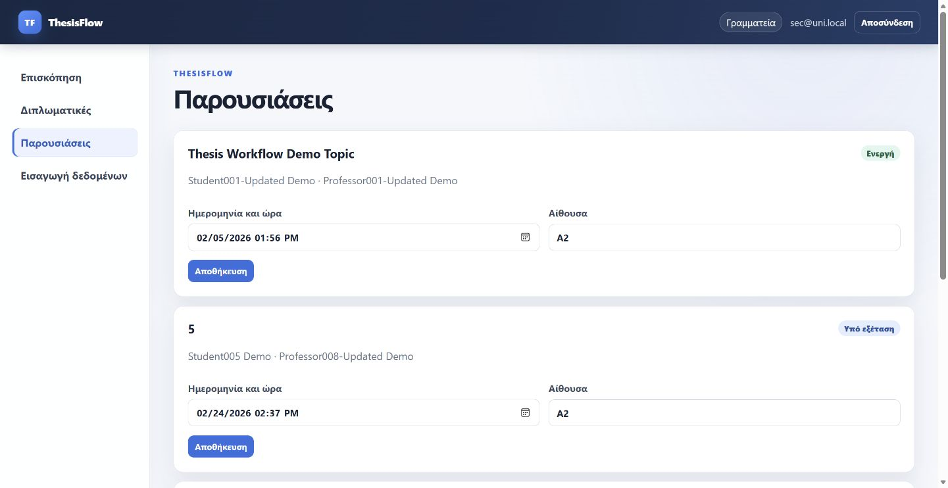
Εικ. 31 — Διαχείριση παρουσιάσεων γραμματείας
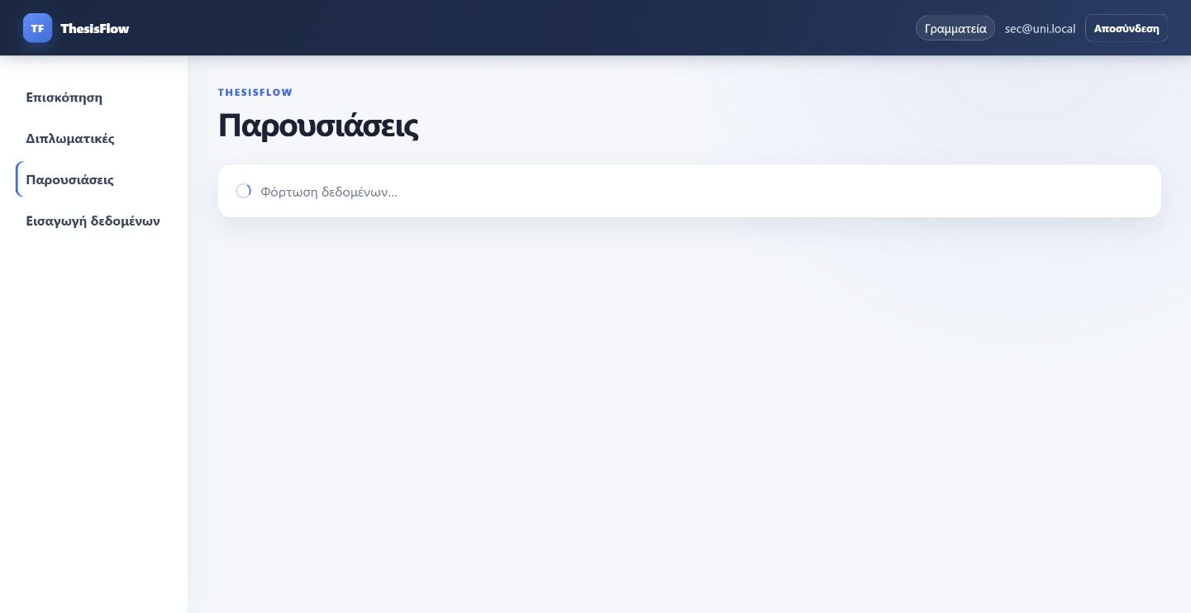
Εικ. 32 — Επιτυχής ενημέρωση παρουσίασης από γραμματεία

5.17 Γραμματεία
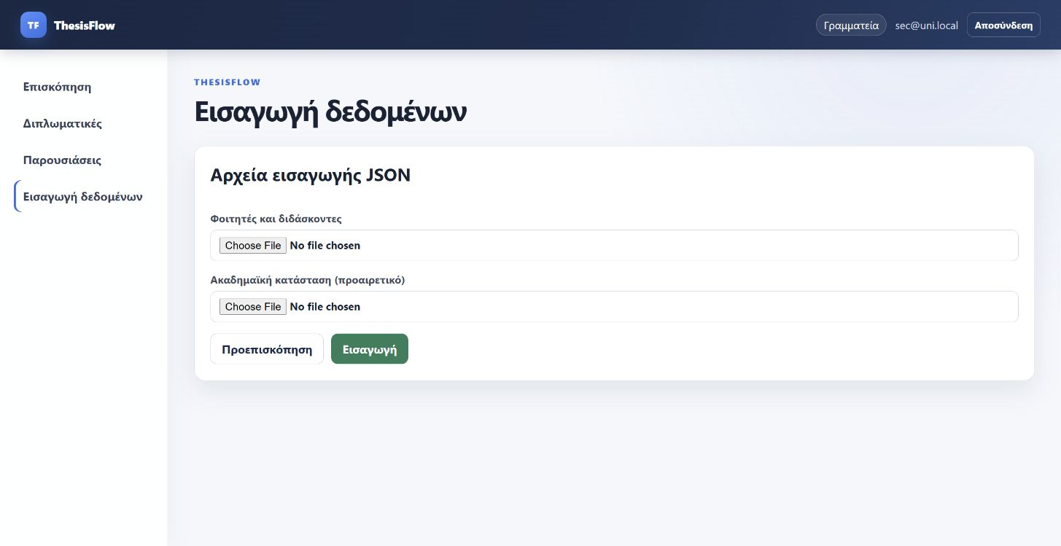
Εικ. 33 — Εισαγωγή φοιτητών, διδασκόντων και ακαδημαϊκής κατάστασης

5.18 Responsive προβολή
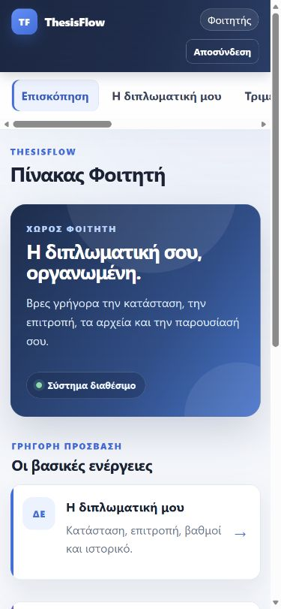
Εικ. 34 — Responsive dashboard φοιτητή σε viewport 390×844 px
Viewport | 390×844 px
innerWidth | 390 px
document width | 375 px
Horizontal overflow | Όχι

6. Συμπέρασμα
Με βάση τα live UI checks, τα endpoint checks, τα automated tests και την ακεραιότητα της βάσης, η εφαρμογή λειτουργεί σωστά στις ελεγμένες ροές. Το μοναδικό UI defect που εμφανίστηκε εντοπίστηκε στην πράξη, διορθώθηκε στον κώδικα και επανελέγχθηκε επιτυχώς.
Για την παρουσίαση προτείνεται να ξεκινήσεις από τα τρία dashboards, να δείξεις μία end-to-end ροή (θέμα → επιτροπή → βαθμολόγηση → περάτωση) και να χρησιμοποιήσεις το coverage matrix ως σύντομη απόδειξη ότι η εκφώνηση καλύπτεται.
Φάκελος screenshots: docs/live_test_screenshots

